## línea horizontal



TrashBot

29/09/2018

Fedesoft Curso Grupo 68

Grupo-008

Mauricio Guerra - Ramiro Contreras - Oscar Rodríguez

TrashBot:

Sitio Web: <https://web-dot-trashbot-2018.appspot.com/>

API Rest: <https://trashbot-2018.appspot.com>

URL Git: <https://github.com/PrototiposBogota/008-TrashBot.git>

Chapinero (Bogotá)

# Visión general

Como parte del Proyecto Generación de Capacidades en el Ecosistema Digital y del Curso Desarrollo FULL-STACK y Tecnologías Híbridas ofrecido por Fedesoft, el MinTIC, COLCIENCIAS y Gobierno en Línea, se espera ofrecer herramientas tecnológicas que ayuden a solucionar las problemáticas que se presentan en la localidad de Chapinero y los retos que conllevan; por eso se plantea el siguiente reto: ¿Cómo podemos motivar a los habitantes de la localidad a recolectar adecuadamente las basuras?

**Situación**

La situación de la localidad se evidencia cuando se hace un recorrido por la carrera séptima o la carrera 13 en horas de la mañana donde se pueden ver esquinas de cuadras y parques repletos de suciedad en el suelo. Cerca a las zonas universitarias el problema es aún más agudo ya que los jóvenes dejan botellas vacías de cerveza y basura que queda de la comida que consumen.

**Oportunidad/Problemática**

La problemática de la comunidad se origina en la escasa formación en temas relacionados con la recolección de basuras y su adecuado emplazamiento en los espacios destinados para tal fin. Los habitantes de la zona no tienen suficiente información sobre cómo seleccionar y disponer de las basuras.

**Expectativa/Alcance**

La expectativa de los habitantes se basa en prever un escenario en el que se haga un eficiente uso de los recursos mediante el aprovechamiento de los residuos y la adecuada disposición de las basuras. Esto podría estar apoyado por medios de comunicación que promuevan estos hábitos de higiene con la ciudadanía.

# Objetivos

1. Diseñar una interfaz de chat que envíe las preguntas del usuario a un API de IBM Watson y presente las respuestas obtenidas del mismo.
2. Entrenar el ChatBot con Inteligencia Artificial para responder con sugerencias, datos informativos, recomendaciones y consejos, a las preguntas que el usuario realice sobre reciclaje y disposición de materiales.
3. Ofrecer información sobre eventos relacionados sobre reciclaje, medio ambiente y tratamiento de basuras que se desarrollen en la localidad de chapinero.
4. Implementar en un sitio web y en una Aplicación mobile con el ChatBot y la información sobre los eventos

# Especificaciones

Se desarrollará el sitio web con tecnología Angular y HTML5 para permitir que sea accesible desde diferentes sistemas operativos; además se desplegará el App para las plataformas Android y IOS de forma que se logre abarcar un público grande y se consiga mejorar la problemática de la localidad.

TrashBot en su versión web inicialmente fue construida en Angular6. Posteriormente, nos dimos cuenta que es mucho más económico (despliegue y hospedaje), más fácil de desarrollar y adecuada a los requerimientos planteados construirla en React, por lo tanto, la versión en Producción está desarrollada en esta librería.

## Backend de la aplicación

Todo el backend de la solución estará basado en el desarrollo de un API con el framework Ruby on Rails con el cual se registrarán estadísticas de consulta, navegación e interacción con el sitio web y el App, para la persistencia de datos se usará el Sistema Gestor de Base de Datos PostgreSQL. Además desde el backend se accederá al API de IBM Watson Assistant para la integración con un Chatbot que implementa Inteligencia Artificial, el cual constituye la principal funcionalidad del proyecto.

# Hitos

## Despliegue sitio Web

Un sitio web en Angular/React con la funcionalidad de mostrar próximos eventos, responder a las las preguntas y consultas de los usuarios, relacionadas con el reciclaje y disposición de los desechos de acuerdo a la reglamentación nacional.

## Desarrollo App

Construcción de una Aplicación Móvil híbrida desarrollada en Ionic, capaz de desplegar los próximos eventos de la localidad, presentar un funcionalidad de chatbot para responder a las dudas de los usuarios referentes al reciclaje y a la forma correcta de separar los residuos.

# Requerimientos Funcionales

1. Los dos componentes de la solución (sitio web y app) deben ofrecer las mismas funcionalidades,
2. Formulario para el registro de los usuarios que acceden a la información brindada por la solución. El formulario debe solicitar: Nombre, género, dirección, fecha de nacimiento, email, contraseña y confirmación de contraseña.
3. El inicio de sesión debe realizar a través del email y la contraseña previamente registrados.
4. Los usuarios logueados deben poder acceder a las funcionalidades de la solución: Como reciclar. Próximos eventos y Chat (ChatBot).
5. El enlace a Próximos eventos debe mostrar una agenda de los eventos que se estarán llevando en la localidad y que tengan que ver con el cuidado del medio ambiente, la recolección de basuras y el reciclaje de residuos.
6. La opción de Chat debe desplegar una interfaz que permita al usuario realizar preguntas sobre reciclaje a un ChatBot, entrenado con Inteligencia Artificial, en la forma de desechar los diferentes tipos de materiales e indicar en cuál de las bolsas deben desecharse.
7. Se debe guardar el registro de actividad de los usuarios en el sitio web y en el app para determinar el nivel de influencia generado por la solución ofrecida.

# Requerimientos No Funcionales

1. El sistema debe ser desarrollado con tecnología Angular/React, HTML, Ionic e incluir un backend en Ruby.
2. El almacenamiento en base de datos se hará usando PostgreSQL como motor de base de datos,
3. Eficiencia: El sistema debe tener la capacidad para mostrar la información consultada en menos de tres (3) segundos.
4. Usabilidad: El sistema debe ser intuitivo y de fácil recordación para el usuario.
5. Seguridad: El sistema debe ser seguro y manejar tokens para el manejo de sesiones.
6. Disponibilidad: El sistema y el chat deben estar disponibles para su consulta el 99% disponible 24 horas al día, los 7 días a la semana.

# 

# Diagrama de Casos de Uso

# 

# 

# 

# El usuario del sistema tanto para la aplicación móvil, como para la aplicación Web puede registrarse. Posterior al registro, puede ingresar al sistema, solicitar el restablecimiento de la contraseña, visualizar eventos y chatear con TrashBot.

En el diagrama se define al ChatBot como un actor del sistema. Cabe recalcar que este actor es totalmente autónomo en la capacidad de responderle al usuario, sin necesidad de alguna interacción humana.

# 

# Descripción Casos de Uso

A continuación, se describen los casos de uso definidos en el diagrama anterior.

|  |  |
| --- | --- |
| **Código del caso** | **CU-TRASHBOT-00001** |
| **Nombre:** | Registrar en TrashBot |
| **Descripción** | Darse de alta en el sistema como nuevo usuario |
| **Actores del sistema:** | Usuario |
| **Precondiciones** | |
| El usuario no debe existir en la base de datos de TrashBot.  El usuario debe acceder a la URL de TrashBot desde un navegador de Internet o  El usuario debe haber descargado e instalado el App en su smartphone. | |
| **Poscondiciones** | |
| El usuario quedará registrado en la base de datos de TrashBot. | |
| **Flujo de ejecución:** | El nuevo usuario abrirá en su navegador la URL de TrashBot o abrirá el App instalado en su Smartphone; en ambas existe la opción “No estoy registrado”, debe hacer clic en ella.  Se le presentará al usuario un formulario en el que debe diligenciar los campos con la información solicitada.  El usuario debe hacer clic en el botón “Registrar” para guardar su información en TrashBot,  Se le mostrará un mensaje de Bienvenida indicando que el registro fue exitoso. |
| **Excepciones:** | Cuando no se pueda cargar el sitio web en el navegador. Se muestra un mensaje indicando que no se puede acceder a la URL de la solicitud.  Información Incompleta o incoherente:  Si la información solicitada no es completada aparecerá un mensaje informando que debe diligenciar todos los campos; también se mostrará en pantalla una alerta por campo indicando que la información no es coherente a la esperada.  Usuario existente:  Se mostrará un mensaje indicando que el correo usado para el registro ya existe dentro de TrashBot. |

|  |  |
| --- | --- |
| **Código del caso** | **CU-TRASHBOT-00002** |
| **Nombre:** | Ingresar a TrashBot |
| **Descripción** | Ingresar para acceder a las funcionalidades de TrashBot |
| **Actores del sistema:** | Usuario |
| **Precondiciones** | |
| El usuario debe haber realizado el Registro en TrashBot anteriormente desde el sitio web o desde el App.  El usuario debe navegar a la URL de trashbot desde un navegador o abrir el App instalado en su smartphone. | |
| **Poscondiciones** | |
| El usuario se autenticará en el sistema y podrá acceder a las funcionalidades. | |
| **Flujo de ejecución:** | El usuario registrado accederá al sitio web o al app y se mostrará el formulario de inicio de sesión.  El usuario debe ingresar el correo electrónico y contraseña que registró en el sistema.  El usuario debe dar clic en el botón “Ingresar”,  Posterior a la validación de la existencia y correspondencia de las credenciales del usuario, el sistema debe mostrar el menú para acceder a las funcionalidades. |
| **Excepciones:** | Cuando no se pueda cargar el sitio web en el navegador. Se muestra un mensaje indicando que no se puede acceder a la URL de la solicitud.  Error de autenticación:  Cuando el usuario que accede no sea encontrado en la base de datos, se mostrará un mensaje indicando que no se encuentra el usuario en el sistema.  Cuando el usuario (correo electrónico) se encuentre en la base de datos, pero la contraseña no coincida con la registrada en el sistema. Se mostrará un mensaje indicando que la contraseña no es correcta. |

|  |  |
| --- | --- |
| **Código del caso** | **CU-TRASHBOT-00004** |
| **Nombre:** | Visualizar eventos |
| **Descripción** | El usuario autenticado podrá navegar los eventos registrados. |
| **Actores del sistema:** | Usuario |
| **Precondiciones** | |
| El usuario debe haber realizado el proceso de iniciar sesión desde su smartphone o desde un navegador accediendo a la url del sitio web. | |
| **Poscondiciones** | |
| El usuario verá los eventos existentes en TrashBot sobre reciclaje. | |
| **Flujo de ejecución:** | El usuario hará clic en el enlace Eventos en el menú lateral para que se carguen los próximos eventos registrados. |
| **Excepciones:** | Cuando no se pueda cargar el sitio web en el navegador. Se muestra un mensaje indicando que no se puede acceder a la URL de la solicitud.  No hay eventos registrados:  Cuando no existan próximos eventos, se mostrará el mensaje “Aún no se han registrado nuevos eventos”. |

|  |  |
| --- | --- |
| **Código del caso** | **CU-TRASHBOT-00005** |
| **Nombre:** | Chatear |
| **Descripción** | El usuario autenticado interactuará con TrashBot y le hará preguntas sobre reciclaje. |
| **Actores del sistema:** | Usuario,  ChatBot |
| **Precondiciones** | |
| El usuario debe haber realizado el proceso de iniciar sesión desde su smartphone o desde un navegador accediendo a la url del sitio web. | |
| **Poscondiciones** | |
| El usuario conocerá la manera de desechar los diferentes tipos de residuos y materiales mediante las respuestas del ChatBot. | |
| **Flujo de ejecución:** | El usuario hará clic en el enlace Chat del App o del sitio web.  Se cargará una interfaz de chat en la que el usuario podrá hacer preguntas.  El ChatBot llamado TrashBot lo saludará y le preguntará en que puede ayudarle.  El usuario formulará preguntas en el campo de texto de la parte inferior y las enviará al chat haciendo clic en el botón “Enviar” o presionando la letra “Enter”.  TrashBot responderá a todas las preguntas formuladas, sin embargo solo las preguntas relacionadas con reciclaje de materiales tendrán una respuesta correspondiente a la forma correcta de desechar el material en consultado.  El usuario puede hacer preguntas sobre un material en específico y TrashBot le explicará cómo debe clasificarlo para ser reciclado efectivamente. |
| **Excepciones:** | Ante cualquier pregunta del usuario que TrashBot no entienda le responderá: “Lamentablemente no te puedo ayudar con eso, inténtalo de nuevo. ¿Qué deseas reciclar? ¿Qué deseas desechar?“  Si el App o el sitio no pueden acceder al API de Watson y a TrashBot, se mostrará un mensaje indicando que no se pudo procesar la pregunta. |

# Componentes de Infraestructura y Despliegue

En el siguiente diagrama se definen los componentes involucrados en TrashBot, junto con los protocolos de comunicación entre cada uno de ellos.

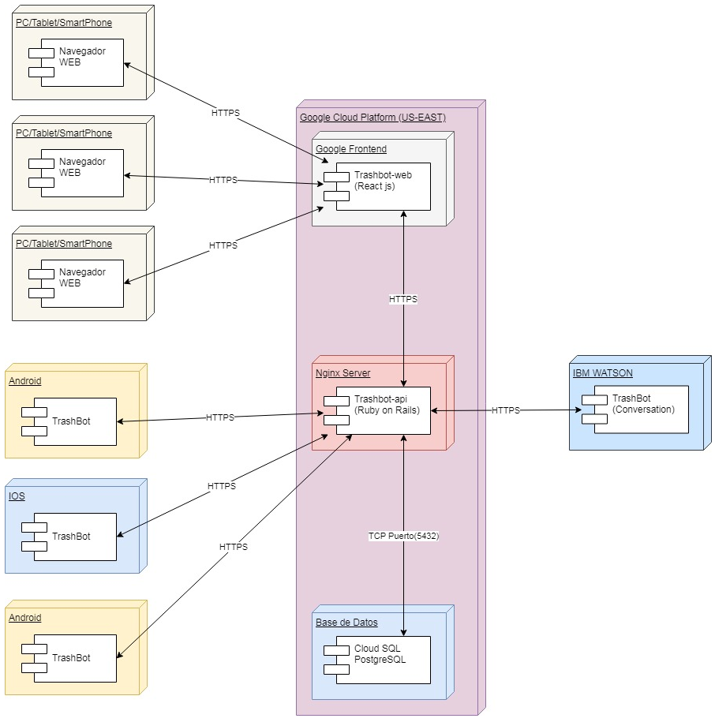

El usuario puede acceder al sistema usando la Aplicación Móvil desde su smartphone con Android o con IOS, o desde un navegador Web, como Google Chrome/Mozilla Firefox, entre otros, ingresando a la URL <https://web-dot-trashbot-2018.appspot.com/>. Desde la aplicación Web, desplegada en Google Cloud Platform, se accede al API Rest desarrollado en Ruby on Rails, el cual se encarga de la conexión con PostgreSQL para la persistencia de los datos y de la conexión con el API de IBM Watson Assistant (Watson Conversation) para utilizar los servicios de inteligencia artificial y responder a las preguntas relacionadas con reciclaje que son registradas en el chat por el usuario en la interfaz de chat tanto del sitio web, como desde la Aplicación Móvil.

# Interfaz Gráfica

## Sitio Web

**Landing Page: TrashBot**

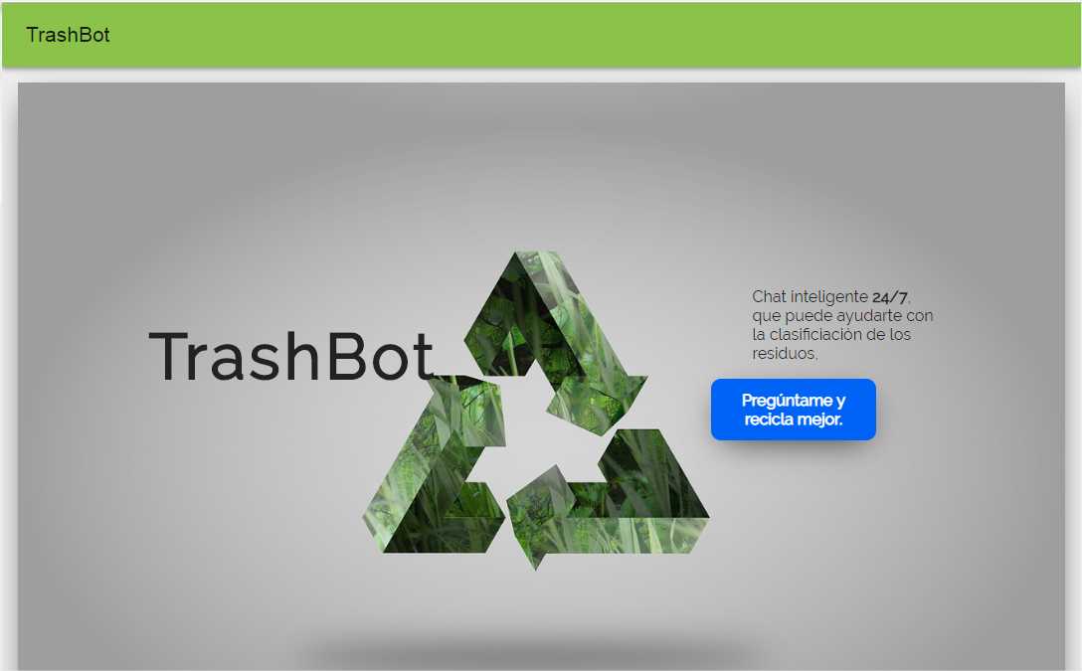

**Landing Page: Información sobre TrashBot**

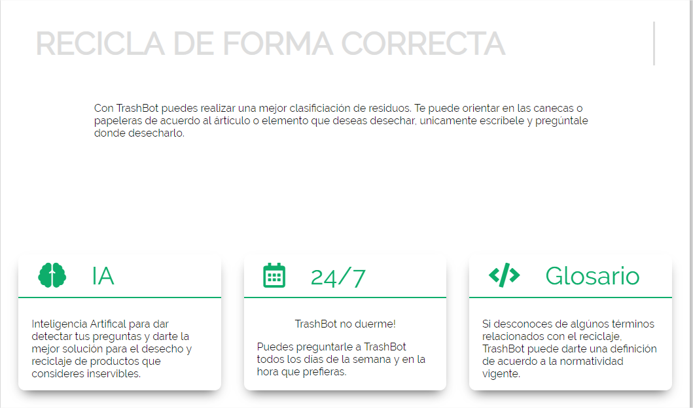

**Landing Page: Inicio de sesión**

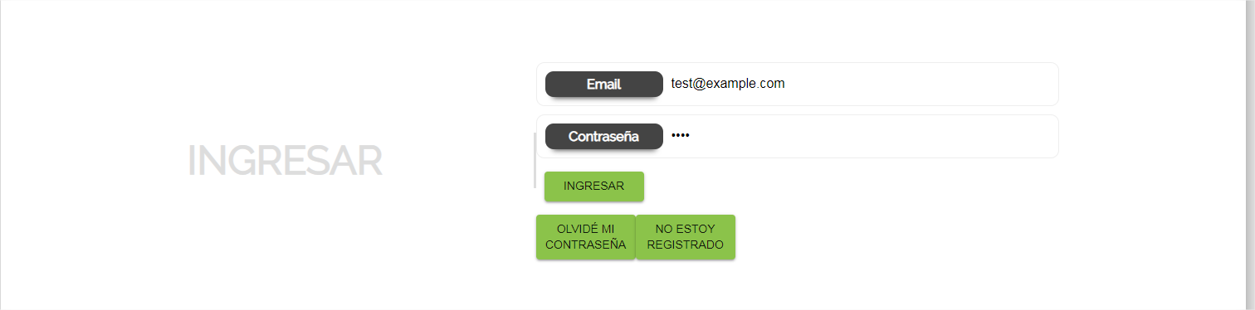

**Registro de nuevo usuario**

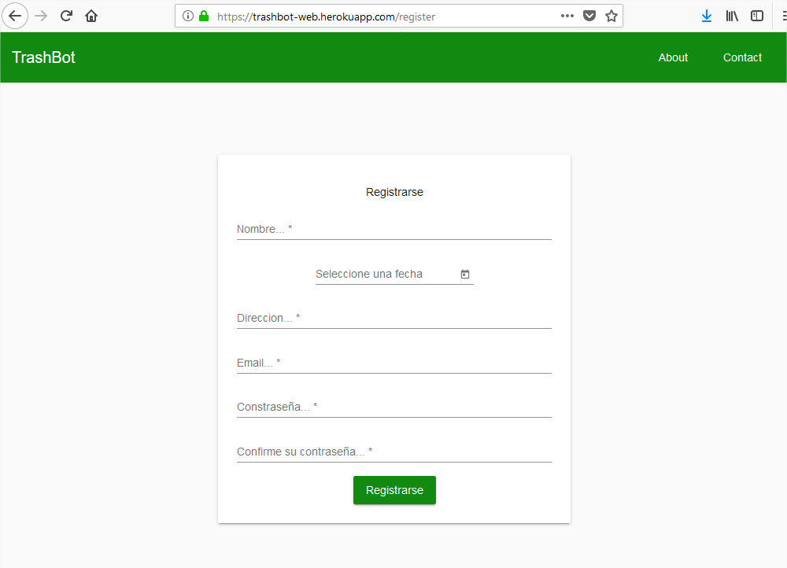

**Recuperar Contraseña**

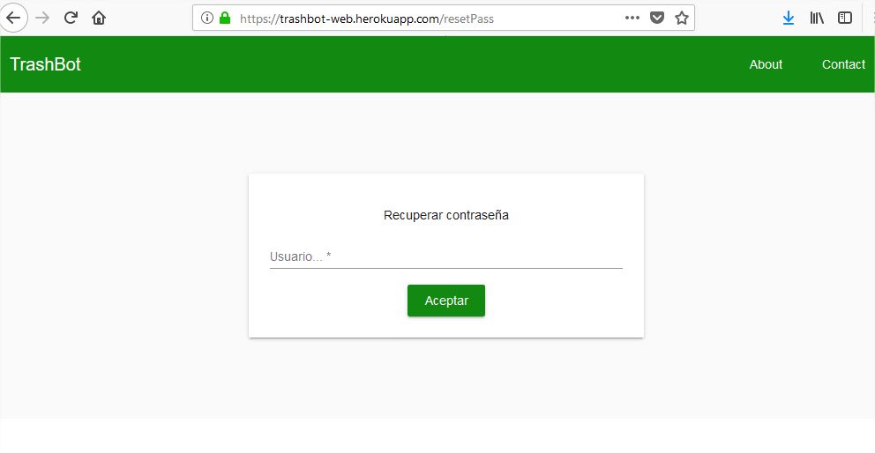

**Próximos eventos**

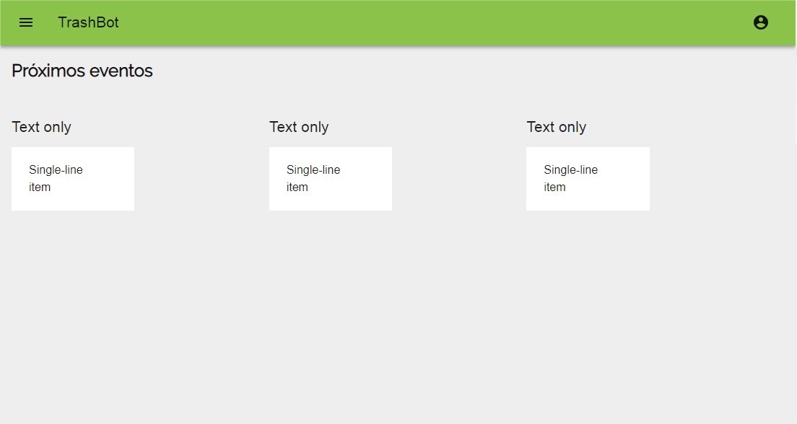

**Chat con TrashBot**

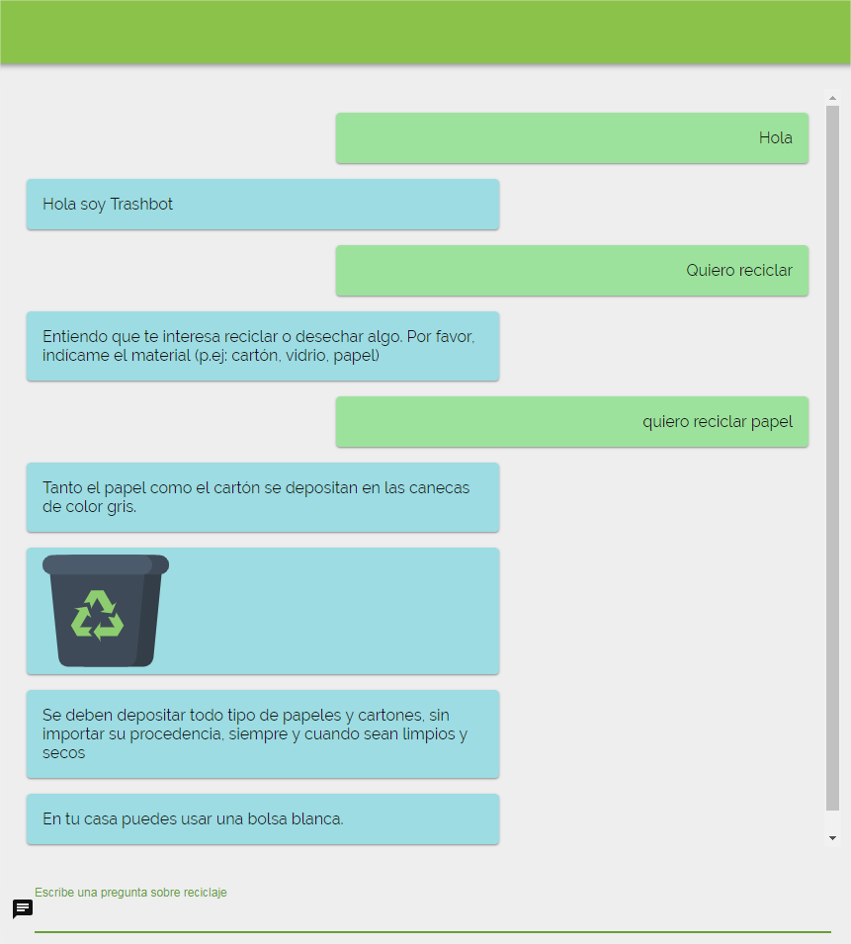

## 

## **Aplicación Móvil**

**Tutorial**

|  |  |
| --- | --- |
|  |  |
|  |  |

**Login**

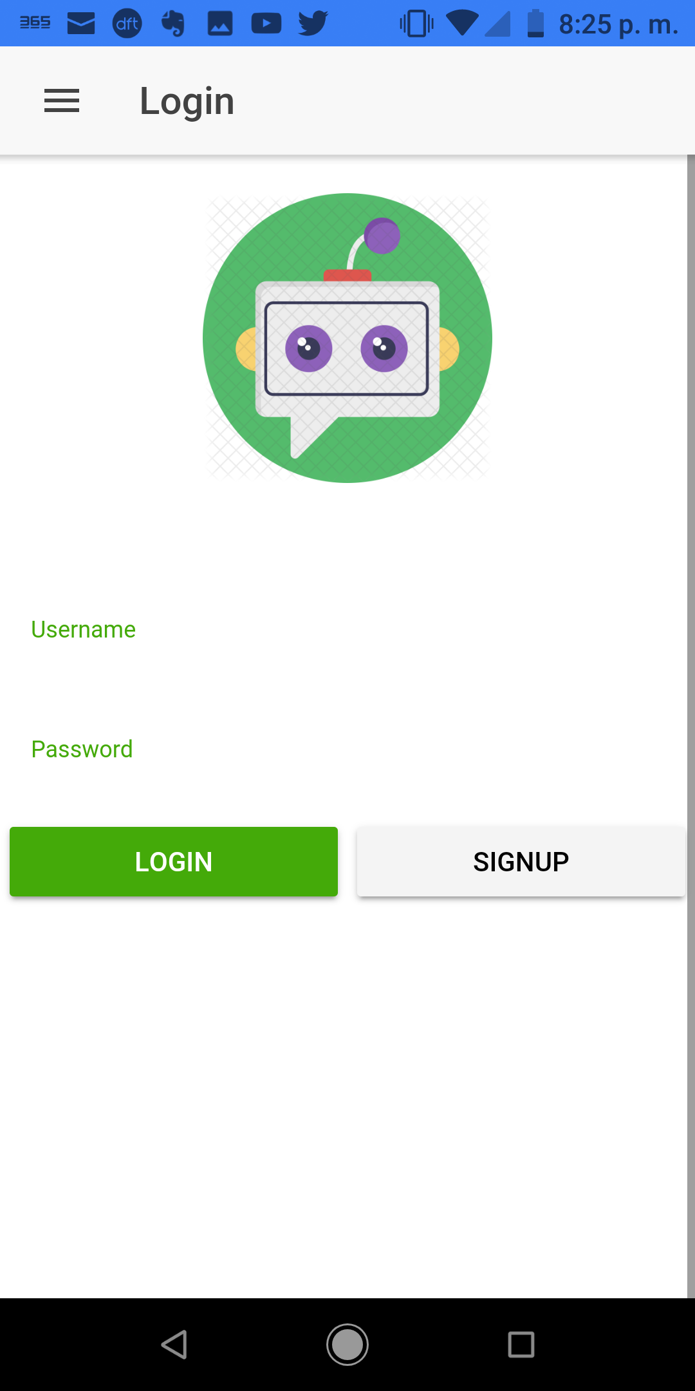

**Inicio de Sesión**

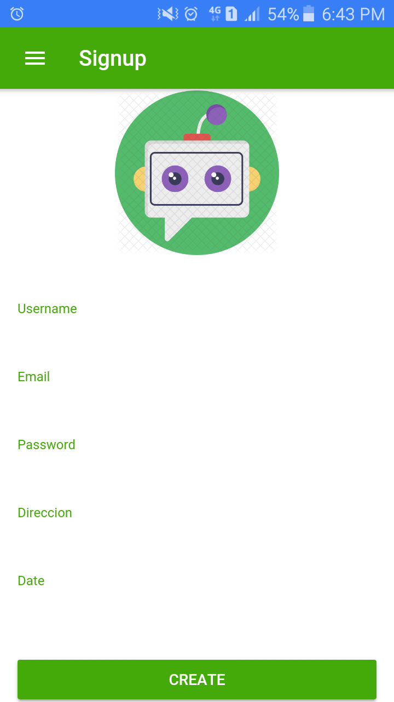

**Menú de usuario logeado**

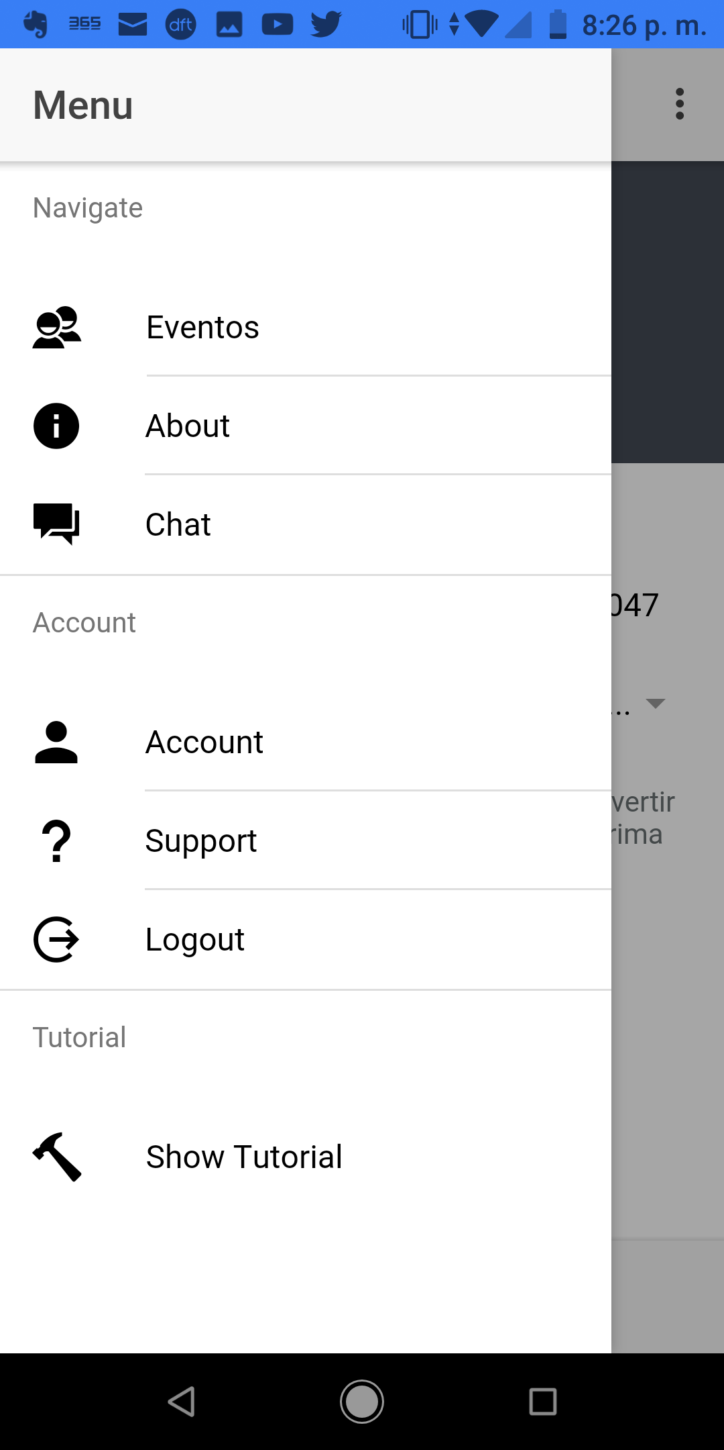

**Chat con TrashBot**

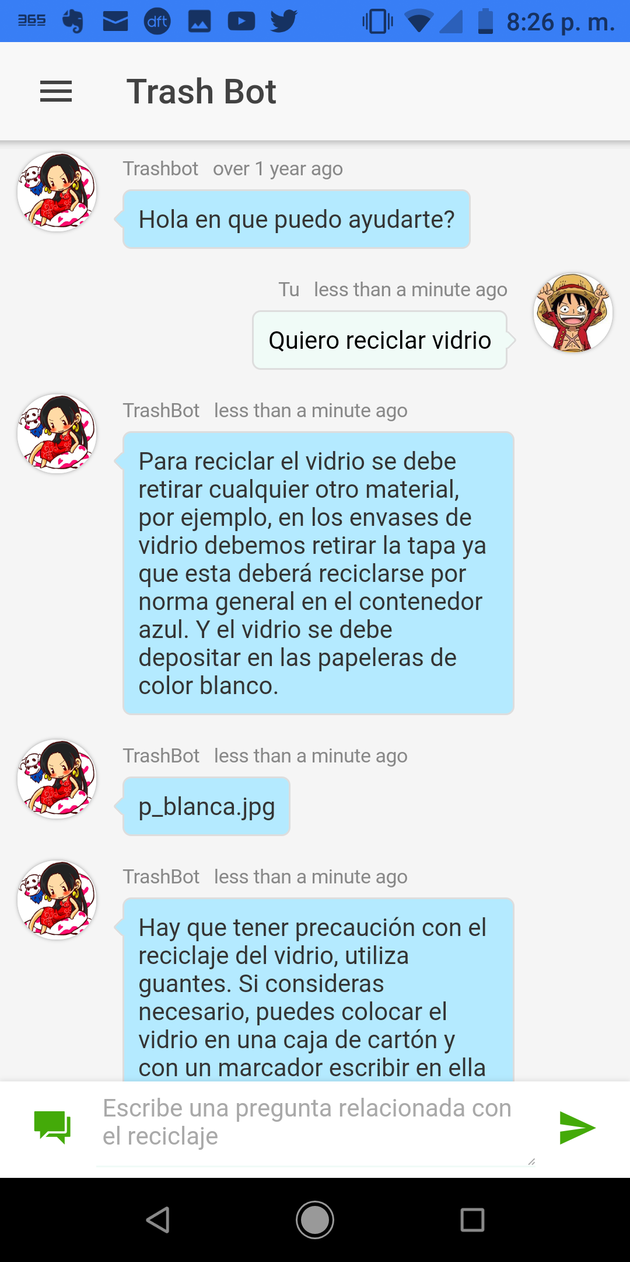

**Menú de Eventos**

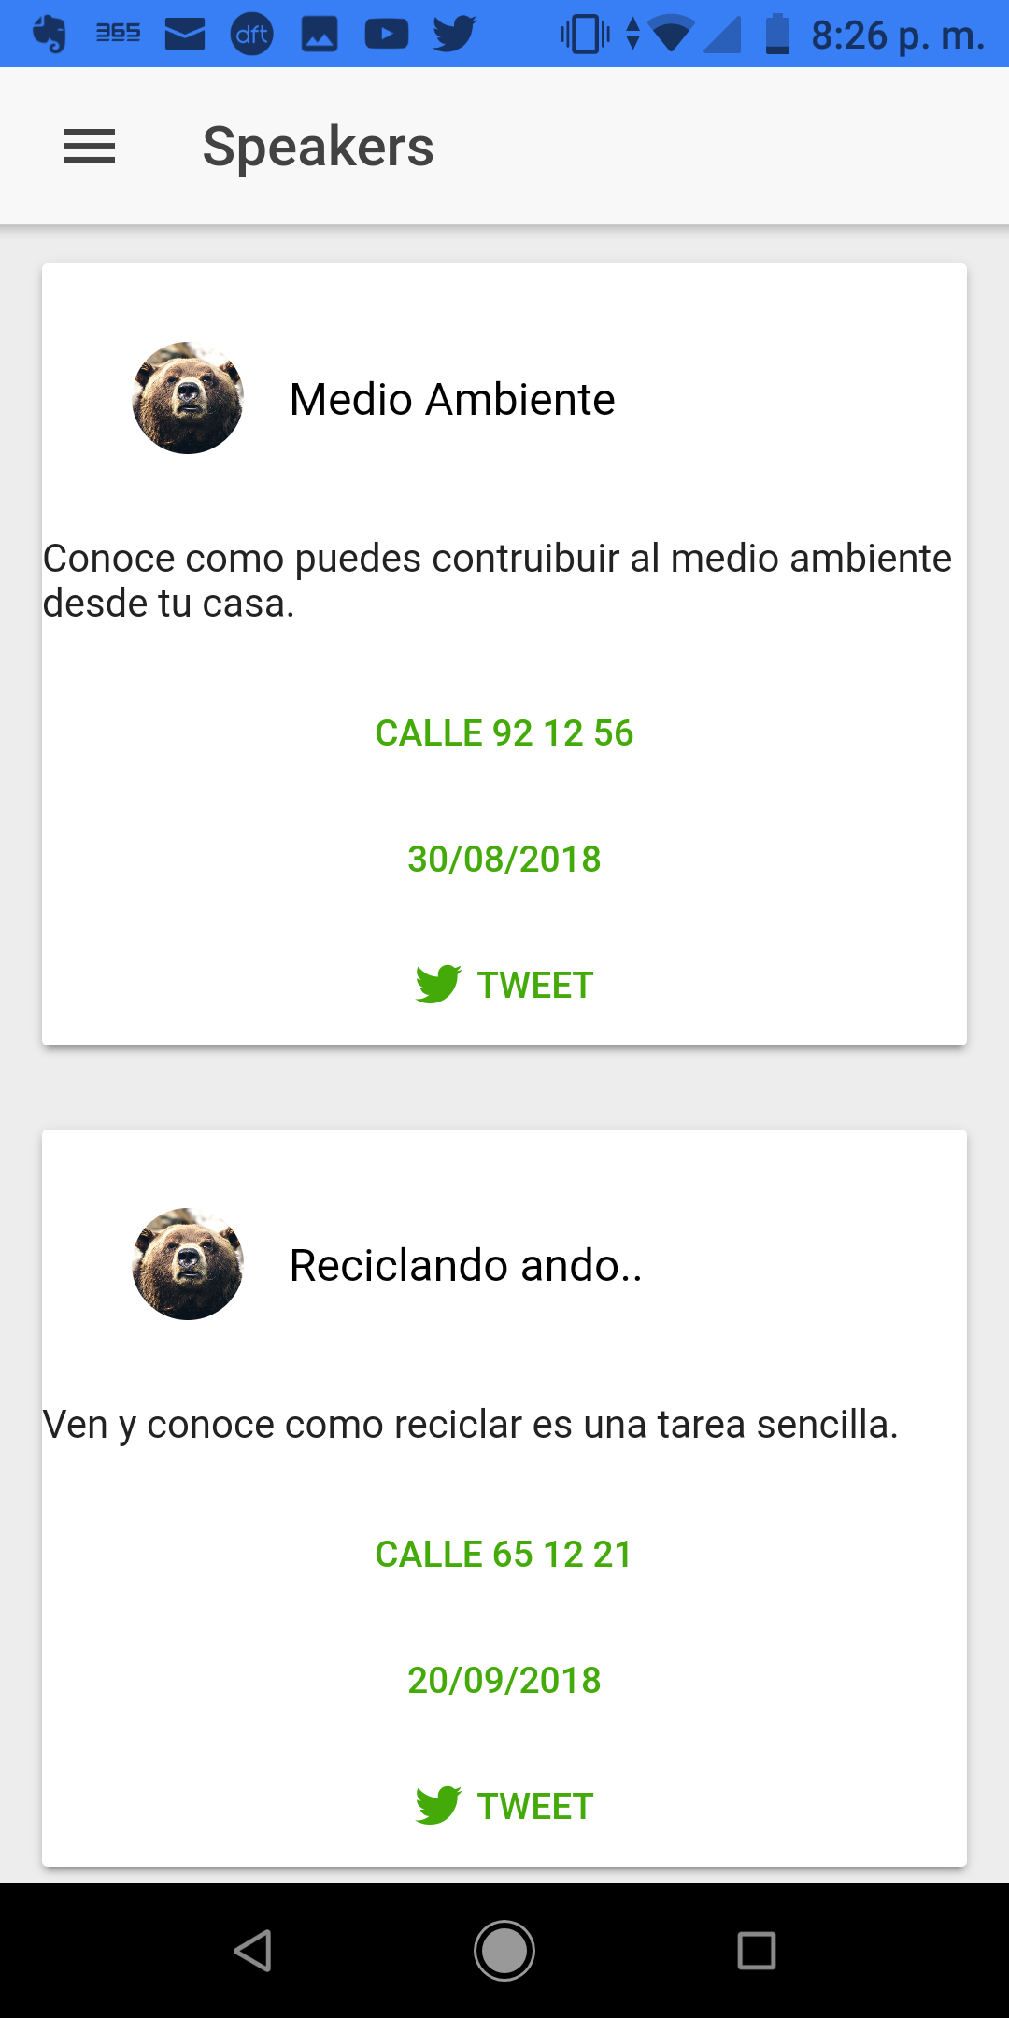

# Estructura de la Base de Datos y Modelo Relacional

Dentro del sistema y las diferentes entidades que interactúan con este, no existe ninguna relación, por esto no se especifica la estructura de la Base de Datos ni un modelo relacional entre sus tablas.

# Diccionario de Datos

|  |  |  |
| --- | --- | --- |
| **TABLA USUARIOS** | | |
| **Nombre Campo** | **Tipo de dato** | **Descripción del campo** |
| id | bigint | Identificador único de usuarios |
| name | character varying | Nombre y apellidos del usuario |
| email | character varying | Correo electrónico del usuario |
| password_digest | character varying | Contraseña luego de aplicarle una función hash |
| direccion | character varying | Dirección de residencia del usuario |
| fecha | date | Fecha de nacimiento del usuario |
| created_at | timestamp without time zone | Fecha y hora en que se creó o se registró el usuario |
| updated_at | timestamp without time zone | Fecha y hora de última actualización de los datos del usuario. p.ej.: cambio de contraseña |

|  |  |  |
| --- | --- | --- |
| **TABLA EVENTOS** | | |
| **Nombre Campo** | **Tipo de dato** | **Descripción del campo** |
| id | bigint | identificador único del evento |
| nombre | character varying | Nombre del evento |
| lugar | character varying | Ubicación donde se llevará a cabo el evento |
| descripcion | character varying | Descripción y resumen del evento. |
| fecha | timestamp without time zone | Fecha y hora del evento |
| created_at | timestamp without time zone | Fecha y hora de creado el registro en la base de datos |
| updated_at | timestamp without time zone | Fecha y hora de actualización de los datos del evento |

|  |  |  |
| --- | --- | --- |
| **TABLA ESTADISTICAS** | | |
| **Nombre Campo** | **Tipo de dato** | **Descripción del campo** |
| id | bigint | Identificador único de la estadística |
| name | character varying | Nombre de la entidad encontrada en el diálogo del usuario |
| counter | bigint | Numéro de ocurrencias que la entidad fue encontrada en el diálogo |
| description | character varying | Descripción de la entidad encontrada |
| created_at | timestamp without time zone | Fecha y hora de la primera ocurrencia |
| updated_at | timestamp without time zone | Fecha y hora de la última ocurrencia |